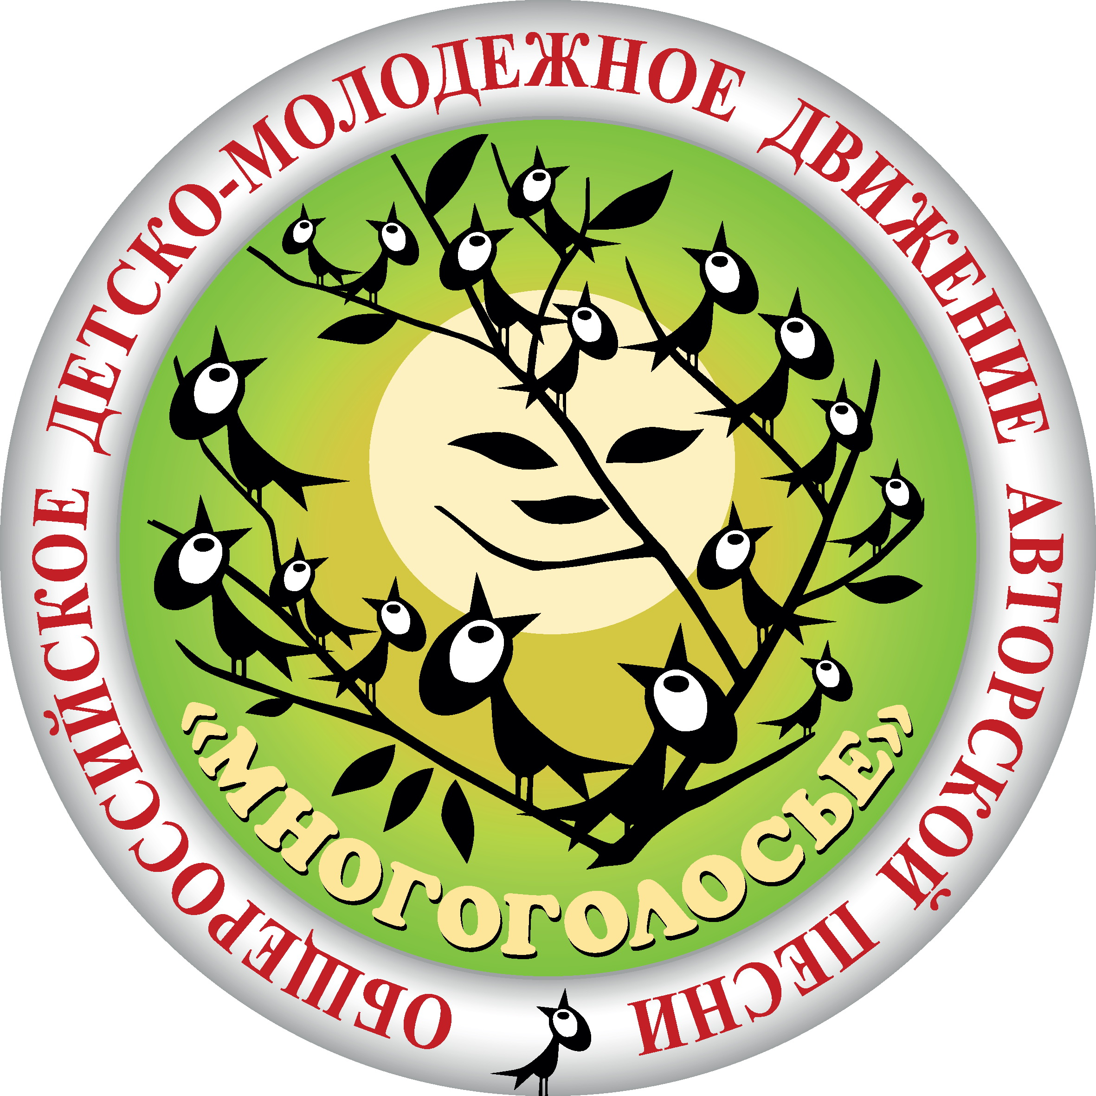
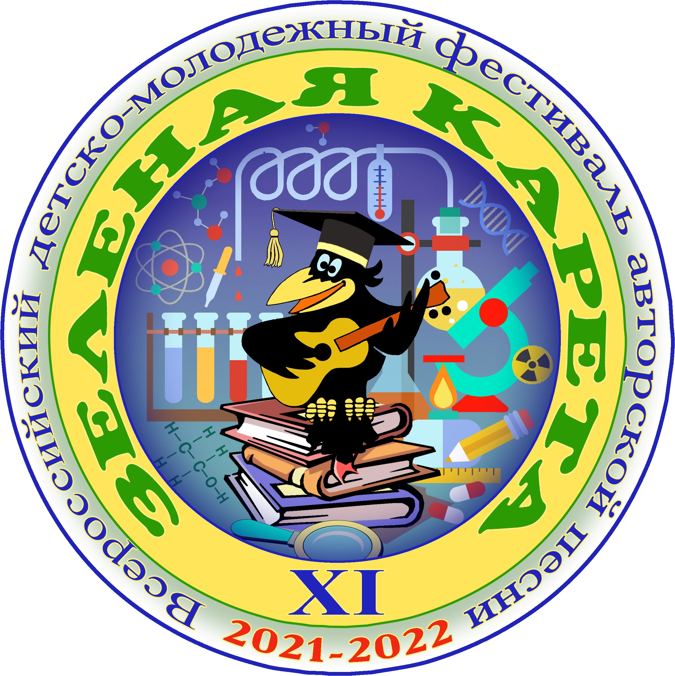

Слёт лидеров
Общероссийского детско-молодёжного движения
авторской песни «Многоголосье»
19 - 22 августа 2022 года
Самарская область, Фестивальный парк «Мастрюковские озера»

С 19 по 22 августа 2022 года в Фестивальном парке «Мастрюковские озера» Самарской области состоится Слёт лидеров Общероссийского детско­молодежного движения авторской песни «Многоголосье» (далее – Слёт), являющийся флагманом, консолидирующим два важных события: Всероссийский детско-молодежный фестиваль авторской песни и туризма клуба имени Валерия Грушина и XI Всероссийский детско-молодежный фестиваль авторской песни «Зеленая карета».
Делегатами Слёта станут дети и молодёжь в возрасте от 8 до 25 лет и их педагоги или наставники, представляющие территории более 60 субъектов РФ.
Слёт проводится по Плану основных мероприятий Года культурного наследия народов России, поскольку авторская песня воспринимается ее любителями и ценителями как один из видов национального достояния и общероссийский объект устного нематериального культурного наследия, имеющий прямых предшественников в отдалённых веках и опирающийся на живой образный русский язык.

Цель Слёта – проведение учредительного съезда Общероссийского общественного детско­молодежного движения авторской песни «Многоголосье» с планированием его дальнейшего вхождения в создаваемое Российское движение детей и молодежи в качестве коллективного участника.

Слёт выступает завершающим событием XI Всероссийского детско-молодежного фестиваля авторской песни «Зеленая карета» служащим опорой проекта «От фестиваля к детско-молодежному движению. На пути к креативной индустрии авторской песни», – победителя первого конкурса 2021 г Президентского фонда культурных инициатив. В этом проекте для расширения регионального участия созданы 18 опорных Фестивальных центров – от Смоленской области до Приморского края и от Республик Коми и Карелия до Краснодарского края. Свыше 100 делегатов Слёта выбраны, соответственно, по результатам 18 представительских детско-молодёжных гала-концертов с суммарным числом участников 2800 человек.

Организаторы Слёта: Российская ассоциация содействия науке, Союз деятелей авторской песни, Правительство Самарской области, Самарский областной клуб авторской песни имени В. Грушина, Государственное учреждение дополнительного образования «Центр творчества «На Вадковском» Департамента труда и социальной защиты населения города Москвы.

Слёт проводится при поддержке Президентского фонда культурных инициатив, Общественной палаты РФ и Министерства культуры РФ.
Главные информационные партнеры: Международный портал авторской песни www.bards.ru и сетевое СМИ «Родная культура» www.kultrod.ru, которое будет вести оперативную трансляцию основных событий проекта на вкладке “Слёт лидеров Движения “Многоголосье” по адресу https://kultrod.ru/foto-video.
Ежемесячное освещение деятельности по проекту ведёт информационно-аналитическая радиостанция – Радио Sputnik.

Календарь актуальных для прессы событий Слёта:

19 августа. 20.00 - 23.00. Вечер знакомств по типу «Гитара и песня по кругу»;
20 августа. 10.30 - 13.30. Творческие мастерские, проводимые известными российскими бардами;
20 августа. 15.30 - 19.30. Выступление делегатов Слёта в Праздничном концерте авторской песни на Грушинской гитаре;
21 августа 11.00 - 14.00. Организационное собрание делегатов Слёта для принятия решения об учреждении Общероссийского общественного детско-молодежного движения авторской песни «Многоголосье».

Пресс-секретарь Слёта:
Галина Брусницына
+7 916-521-59-50
brusnika2005@yandex.ru

Руководитель проекта:
Беленький Леонид Петрович
+7 925-322-46-32 +7 919-775-43-74
zkareta@mail.ru

